Acta Daily Meeting 3

Sección 1. Información General

Código y Nombre del Proyecto | Fecha de reunión | Hora inicio | Hora fin
Sistema inteligente para optimizar el proceso de gestión e inventario de productos usando redes neuronales en empresas Pymes del sector retail para la empresa Createc con Ruc 20612602710 | 20/11/2025 | 20:00 | 21:00
Elaborado por:
Asistentes | Rol |  | Asistió
Flores Rimac, Christopher William | Scrum Master |  | SI
Nieva Badajos, Marcelo Francisco | Developer |  | SI
Milagros Parvina Rios | Product Owner |  | SI

Sección 2. Agenda

Nro. | Temas
1 | Revision del avance de las historias de usuario del Sprint 3 y estado de tareas en el tablero Scrum.
2 | Identificacion de impedimentos, dependencias y riesgos en la integracion app movil, endpoint de inferencia y flujo de registro de productos.
3 | Coordinacion de acciones del equipo para completar evidencias, pruebas funcionales y entregables del Sprint 3.

Sección 3. Oportunidades de mejora

Nro. | Oportunidades de mejora / Acuerdos | Fecha
1 | Dar seguimiento diario al avance de HU-8, HU-10, HU-11, HU-12, HU-13, HU-14, HU-15 y HU-16, registrando cambios de estado en el tablero Scrum. | 08-06-2026
2 | Escalar de inmediato cualquier bloqueo relacionado con servicios IA, captura de imagen, validacion de calidad o edicion de productos. | 08-06-2026
3 | Consolidar evidencias de avance y pruebas por historia de usuario para sustentar el Sprint Review con el Product Owner. | 08-06-2026

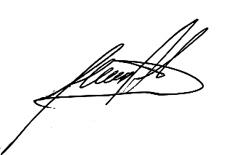  Milagros Parvina Rios  Product Owner | 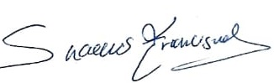  Marcelo, Nieva Badajos  Developer | 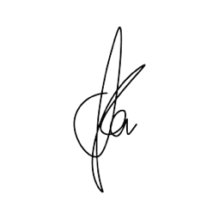  Christopher, Flores Rimac  Scrum Master

Seccion 4. Seguimiento del Daily Meeting Sprint 3
Resumen de seguimiento: Seguimiento del Sprint 3: integracion del endpoint unico de inferencia, captura movil, validacion de calidad de imagen, sugerencias automaticas y edicion de productos.
Frecuencia acordada: Reunion breve de seguimiento durante el sprint, con registro de avances, impedimentos y acciones pendientes en el tablero Scrum.

